МИНИСТЕРСТВО ОБРАЗОВАНИЯ И НАУКИ УКРАИНЫ
ХАРЬКОВСКИЙ НАЦИОНАЛЬНЫЙ УНИВЕРСИТЕТ РАДИОЭЛЕКТРОНИКИ

Отчет
по лабораторной работе №1
по дисциплине «Проектирование компьютеризированных систем управления»

Выполнил: Проверил:
ст. гр. КСУАм-16-1 доц. Ребезюк Л. Н.
Ахмад Ф. Х.

Харьков 2016
1 ВВОД СХЕМЫ ЭЛЕКТРИЧЕСКОЙ ПРИНЦИПИАЛЬНОЙ В САПР P-CAD 2001

1.1 Цель работы

Изучение технологии проектирования конструктивного модуля РЭА с использованием АС и АРМ конструктора; приобретение практических навыков по вводу схемы электрической принципиальной (Э3) в САПР при конструкторском проектировании печатных плат с использованием P-CAD 2001.

1.2 Исходные данные

Ниже приведена схема электрическая принципиальная для варианта 65 (рис. 1.1).
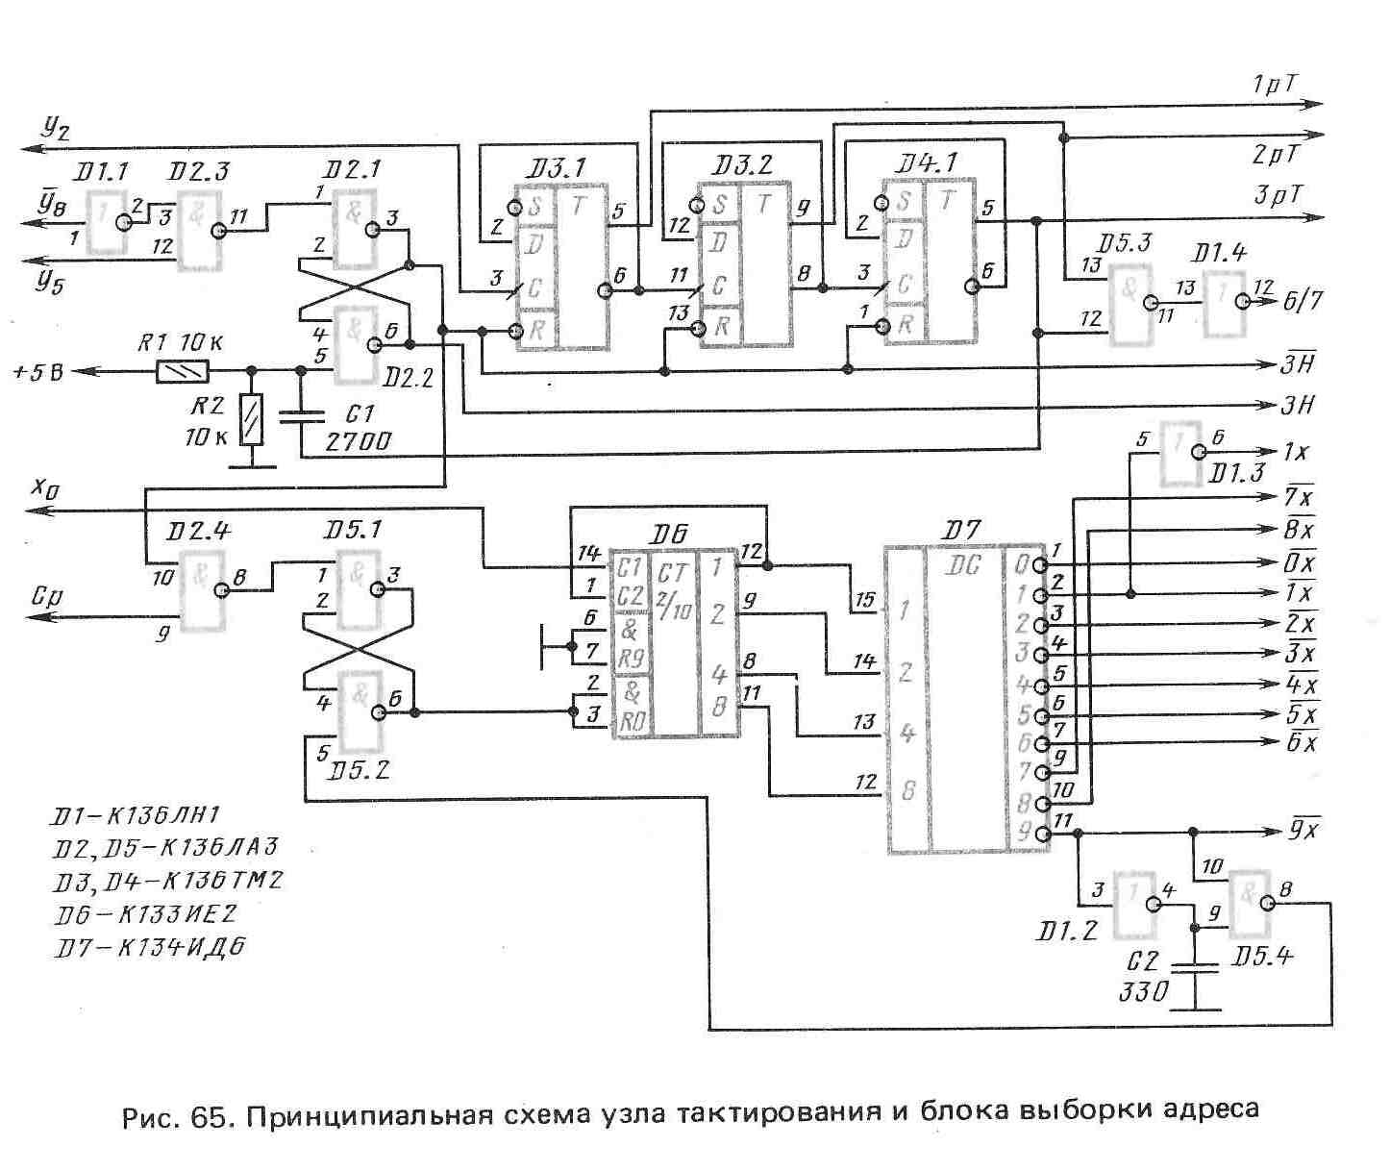
Рисунок 1.1 – Исходные данные
1.3 Ход работы

В ходе лабораторной работы была введена схема в P-CAD 2001 Schematic, которая изображена на рис. 1.2-1.3.
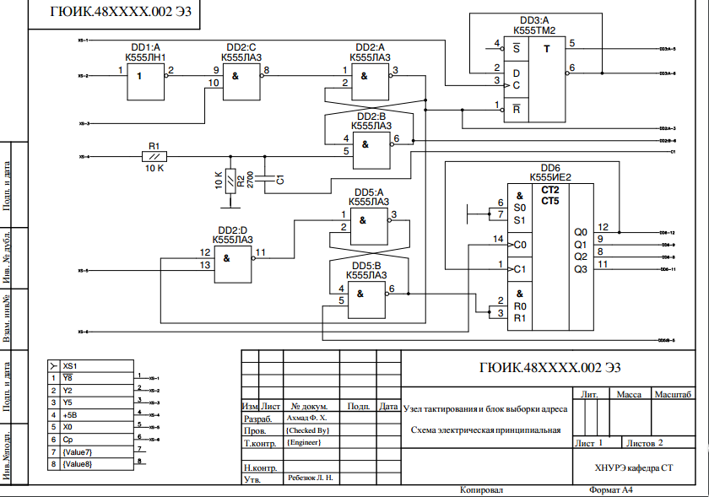
Рисунок 1.2 – Схема в Schematic (лист 1)
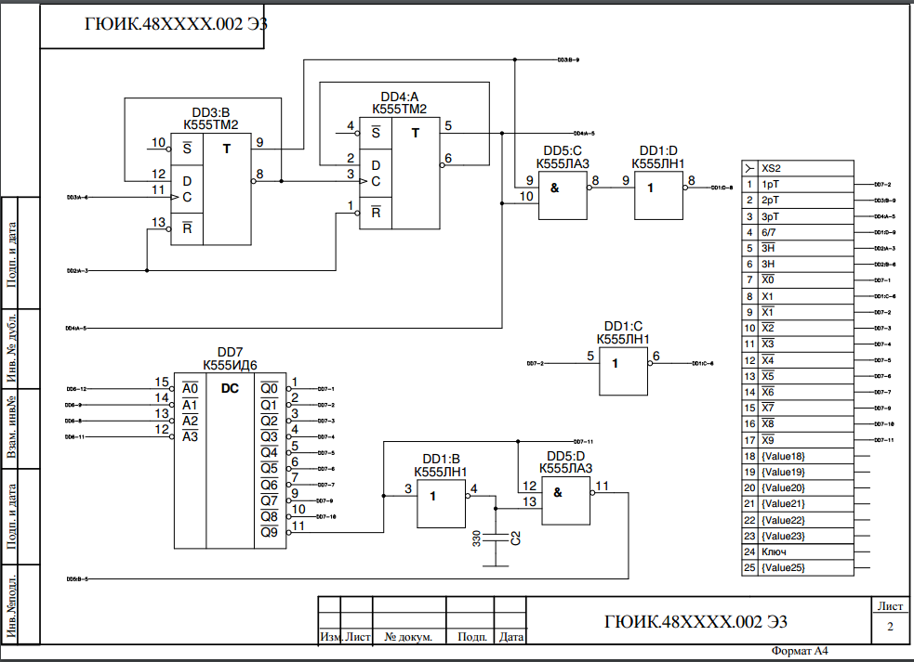
Рисунок 1.3 - Схема в Schematic (лист 2)
ВЫВОДЫ

Результатом выполнение лабораторной работы является изучение технологий проектирования конструктивного модуля РЭА с использованием АС и АРМ конструктора. Приобретены практические навыки по вводу схемы электрической принципиальной в САПР при конструкторском проектировании печатных плат с использованием P-CAD 2001.

